- freeswitch是如何的一个进行编译的？
  - FreeSwitchConsole工程中有一个int main(int argc, char *argv[])的函数
  - PSTN: 全称是公共交换电话网，专门用于对移动电话进行交换的通信网络叫移动网，原来的程控交换网叫固定电话网， 简称固网。
注意：移动网就是在普通固网的基础上增加了许多基站（Base Station, 可以简单理解为天线）， 并增加了归属位置寄存器和拜访位置寄存器，以用户记录用户的位置（在哪个天线的覆盖范围内）、支持异地漫游。移动交换中心称之为MSC（Mobile Switch Center）.
模拟量：是连续变化的， 如温度、声音等
数字量：是不连续的（离散的），它是按一定的时间间隔（单位时间内抽样的次数称为频率）， 对模拟信号进行抽样得到的一些离散值。根据抽样定律， 当抽样频率是最高模拟信号频率的两倍时， 就能够完全还原原来的模拟信号。
- SIP协议
在SIP网络中，呼叫和应答双方都叫做用户代理UA（User Agent）, UA是在SIP网络中发起或相应SIP处理的逻辑功能，UA是有状态的，也就是说，它维护会话（或称对话）的状态，UA有两种功能：一种是UAC(UA Client用户代理客户端)， 它是发起SIP请求的一方即呼叫方， 另一种是UAS（UA Server）， 它是接受请求并发送响应的一方即应答方。
  - 代理服务器（Proxy Server）：即两个不认识的人需要一个中间人M介绍，这个
中间人M就叫做代理服务器。
  - 重定向服务器：即两个不认识的人需要一个中间人M介绍，但是这个中间人M也不知道两个人的具体情况，于是它将他们丢给一个人W知道两人情况的人，这个时候这个中间人M就成了重定向服务器，而W称为了代理服务器
  - 注册服务器：一个学生，既没有手机也没有固定电话，但是他想别人都能联系到他，当他在学校的时候，他告诉中间人M，要找他就打他宿舍的电话，当他回家的时候，就告诉中间人M，要找他就打他家里的电话，这样，没到一个新地方，
他就告诉中间人M一个他的新的联系方式，这个中间人M就叫做注册服务器
最后一种叫做背靠背用户代理B2BUA（Back-to-Back UA）, 它就是一对UAS和UAC的串联。FreeSWITCH就是一个典型的B2BUA。如下图：
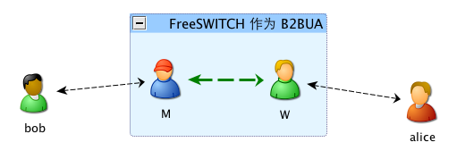
在背靠背的用户代理中，FreeSWITCH用两条腿，a-leg和b-leg来实现，即如下图：
